

**TP 2 : Réseau des neurones**

**Soumaya dwihech**

**3IDL02**

1. Créer Un DataFrame en utilisant les données de fichier ‘’Iris.csv” qui contient notre dataSet :

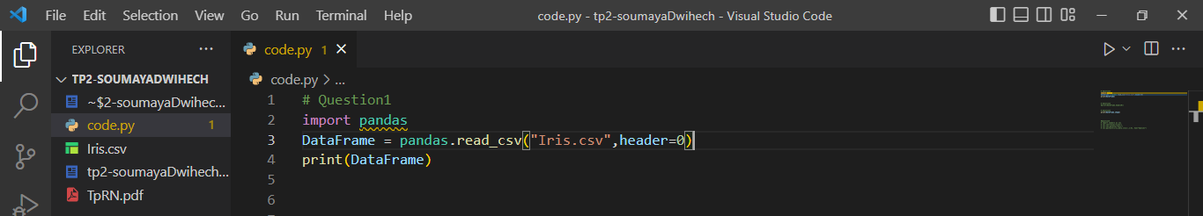

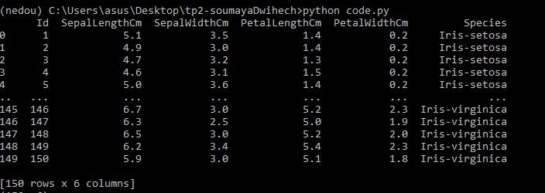

1. Afficher les 10 premières lignes du DataFrame :

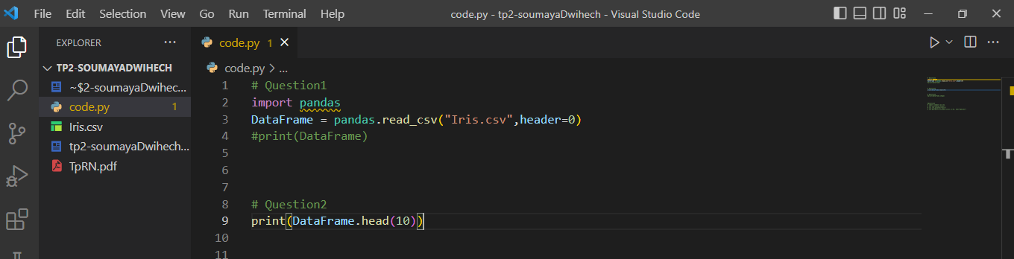

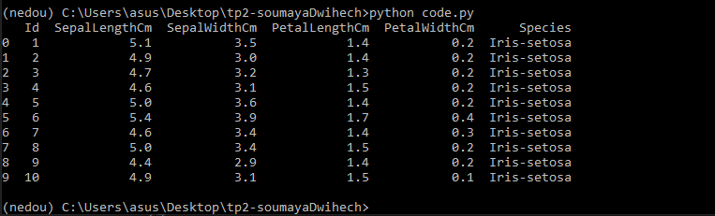

1. Afficher les dimensions du dataframe :

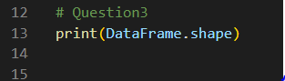



1. Utiliser la bibliothèque python Seaborn pour visualiser les données en fonction de la longueur des pétales et de largeur des sépales :

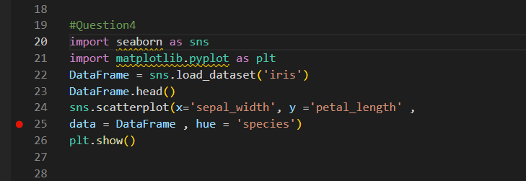

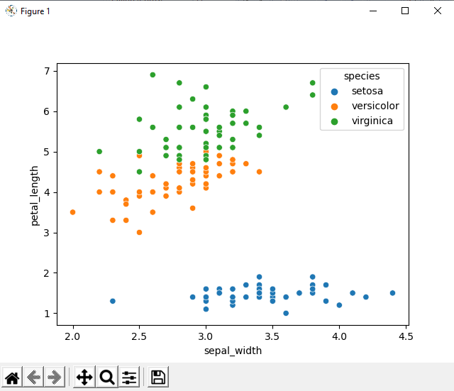

1. Ecrire un script python permettant de labelliser les différentes espèces d’iris. ( Iris_Setosa → 0 , Iris_Versicolor→ 1 et Iris_Virginica → 2 ) :
2. Afficher du nouveau les 10 premières lignes du nouveau DataFrame contenant les labels :

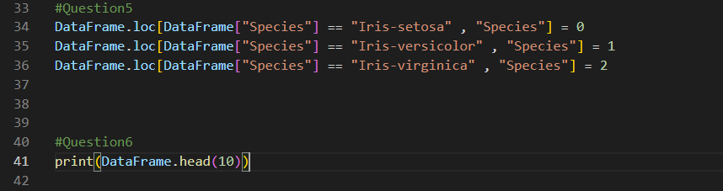

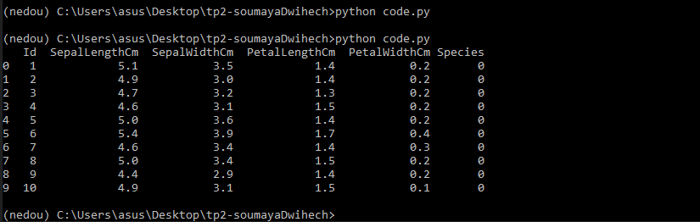

1. Écrire un script python permettant la division de dataset en des données d’apprentissage (70%) et des données de test (30%) :

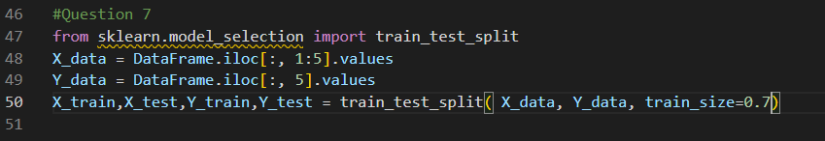

1. Afficher les 10 premières données d’apprentissage et celles de test :

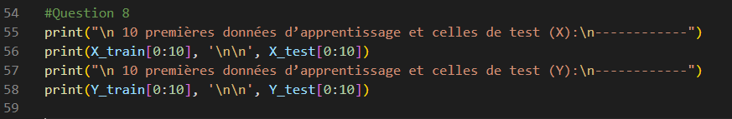

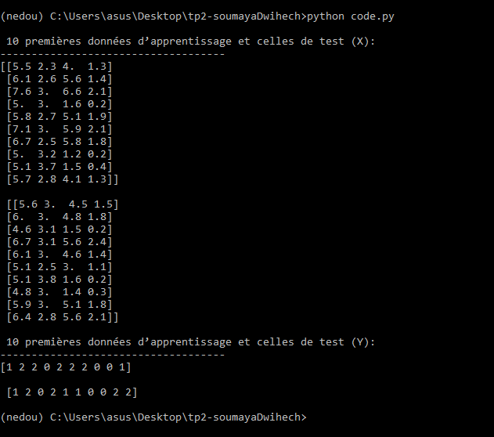

1. Ecrire un script python qui utilise un perceptron multicouche pour l’apprentissage des données avec un optimisateur (‘lbfgs’, epsilon=0.07 et nombre maximum d’itération=150) :

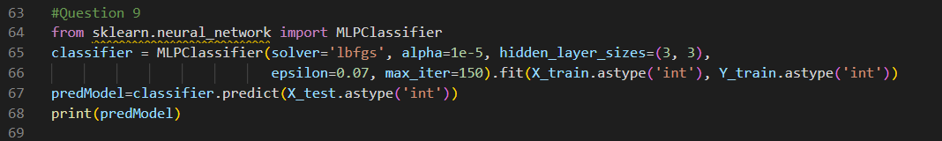



1. Evaluer ce perceptron en affichant son “accuracy” et le temps de réponse :



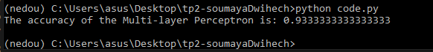

1. Afficher la matrice de confusion associée à notre cas :

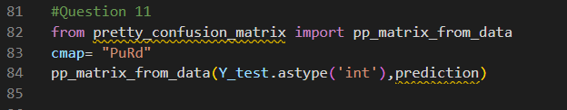

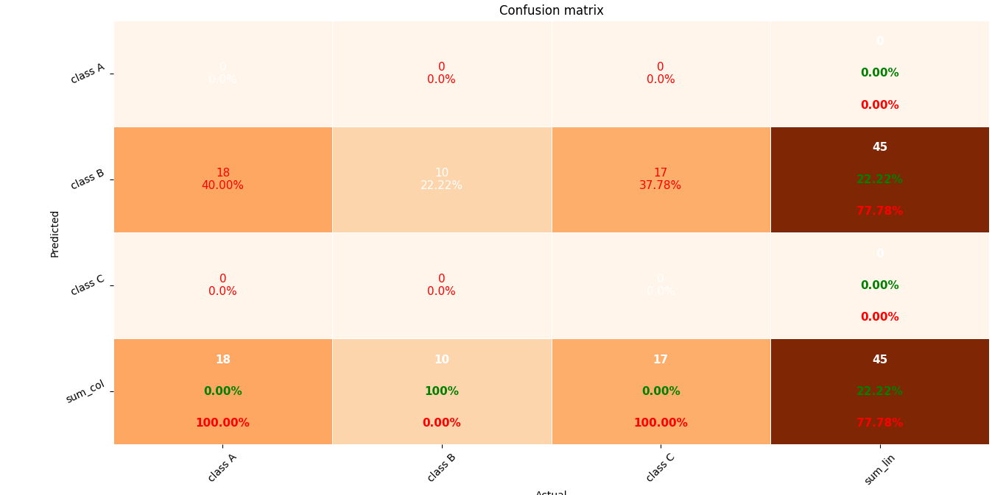

1. Selon les résultats affichés commenter le perceptron que vous avez utilisé :

🡺Selon la matrice de confusion et la comparaison entre Y_test (les valeurs réelles des classes à prédire) et la prédiction, on voit que notre perceptron n'a prédit à tort que 2 classes (il en prédit 1 pour elles alors qu'elles sont en fait 2).

1. On va ajouter le paramètre de taux d’apprentissage au niveau de classifieur utilisé pour une valeur égale 0.7 :

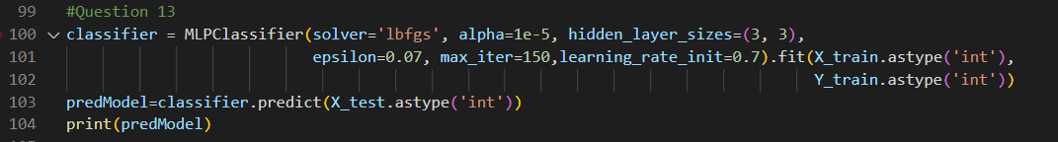

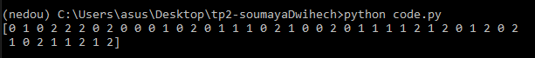

1. Nous allons étudier la variation du paramètre de taux d’apprentissage, donc nous allons afficher **la courbe d'évolution d’apprentissage** et celle de **test** en fonction de **variation du taux d’apprentissage**:

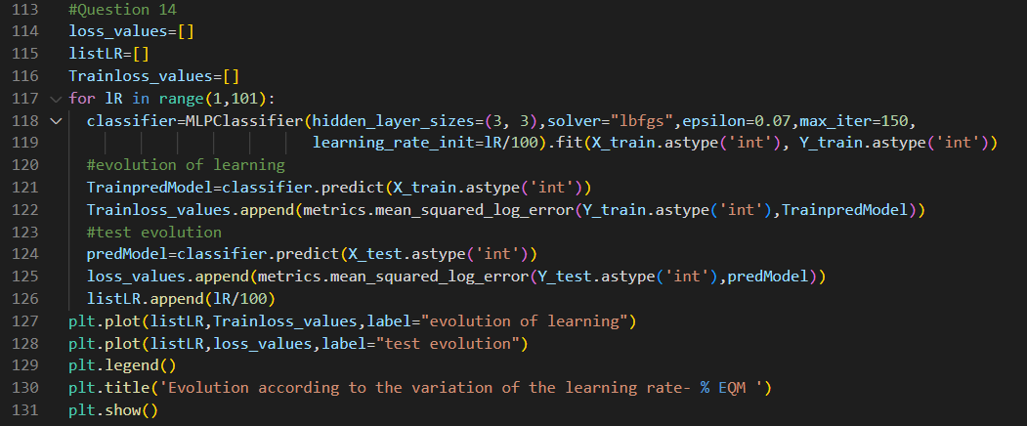

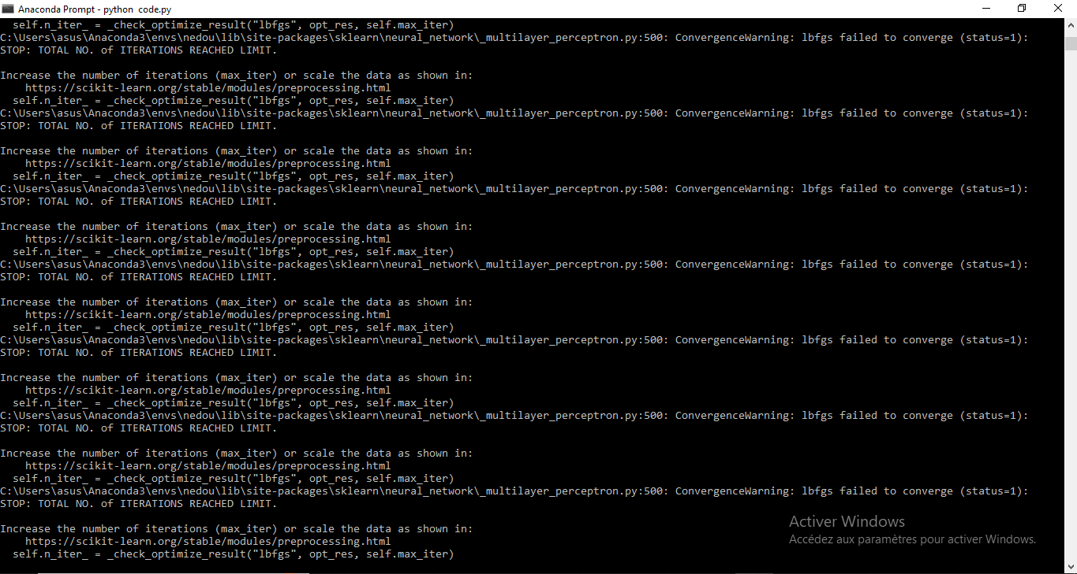

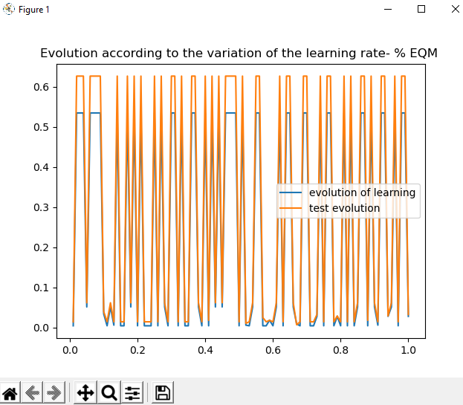

1. Nous allons fixer un nombre d’itération égale à 10 fois le nombre fixé au début. Quel est le phénomène constaté ? et comment pouvons-nous surmonter celui-ci ?

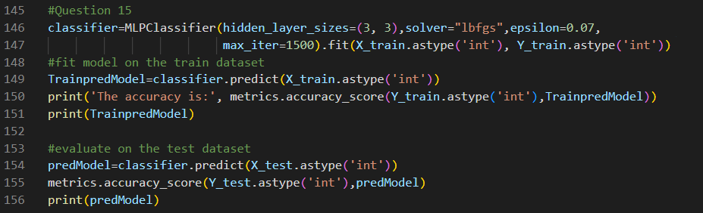

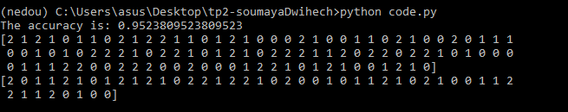

🡺**Remarque** : Lorsque je dis classifier c'est-à-dire trainmodel

1. Tester d’autres classifieurs de type réseau de neurones (Dynamique/Récurrent et Non récurrent) :

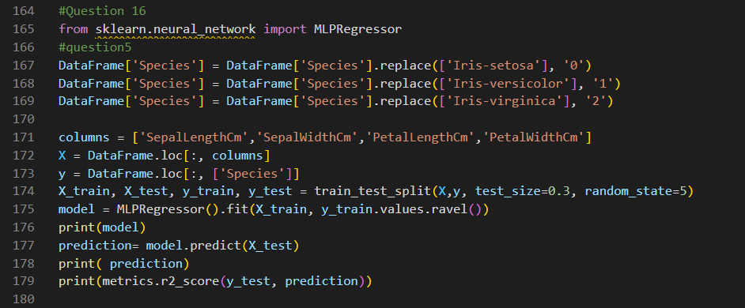

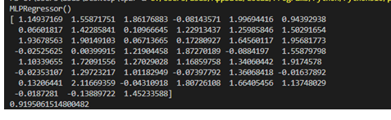

1. Dans notre cas de base de données Iris, est ce qu’il est intéressant d’avoir un réseau de neurones récurrent ou non ? justifier vos réponses :

🡺Non, a mon avis il n’est pas important d'avoir un réseau de neurones récurrent dans notre base de données parce que nous utilisons le RNN récurrent pour les données variant dans le temps alors que notre base de données Iris simple et statique, nous n'avons donc pas besoin d'un RNN récurrent.